ФЕДЕРАЛЬНОЕ ГОСУДАРСТВЕННОЕ ОБРАЗОВАТЕЛЬНОЕ
БЮДЖЕТНОЕ УЧРЕЖДЕНИЕ ВЫСШЕГО ОБРАЗОВАНИЯ
ФИНАНСОВЫЙ УНИВЕРСИТЕТ
ПРИ ПРАВИТЕЛЬСТВЕ РОССИЙСКОЙ ФЕДЕРАЦИИ
ЧЕЛЯБИНСКИЙ ФИЛИАЛ

Кафедра «Математика и информатика»

Контрольная работа

по дисциплине: «Электронный документооборот»

Студент: Темников А.В.
Курс: 5
Направление: Бизнес-информатика
Личное дело № 100.30/120153
Преподаватель: Бунова Елена Вячеславовна, кандидат технических наук, доцент.

Челябинск, 2015
Оглавление

Теоретическая часть 3
Описание 1С:Документооборот 3
Ключевые возможности 3
Справочники 1С:Документооборот. 7
Практическая часть 8
Описание демонстрационной базы коммерческого предприятия 8
Справочники 11
Справочник «Документы внутренние». 11
Справочник «Структура предприятия». 14
Справочник «Должности» 15
Справочник «Виды работ» 16
Справочник «Корреспонденты» 18
Процессы 1С:Документооборот. 21
Процесс «Поручение». 22
Процесс «Рассмотрение» 24
Процесс «Исполнение». 27
Процесс «Согласование». 30
Процесс «Ознакомление». 33
Входящие и исходящие документы 1С:Документооборот 37
Входящие документы 38
Исходящие документы. 40
Список источников: 44

Теоретическая часть

Описание 1С:Документооборот

1С:Документооборот – программный продукт российской фирмы «1С» на технологической платформе «1С:Предприятие 8», предназначенный в первую очередь для автоматизации документооборота. []
Система обеспечивает автоматизацию полного цикла работы с документами, также позволяет упорядочить взаимодействие между сотрудниками и осуществлять контроль использования рабочего времени. Учет документов реализован в соответствии с положениями действующей нормативной документации (ГОСТов, требований, инструкций и т. д.) и традиций делопроизводства. Программа обеспечивает многопользовательскую работу как в локальной сети, так и через интернет (в том числе через веб-браузеры). Система отличается большой гибкостью, высокой степенью детализации сведений о хранящихся данных и широким спектром возможностей. Позволяет повысить эффективность управления рабочим временем, стандартизировать процессы, обеспечить полный контроль и сохранность документации и любой иной необходимой информации. функциональность системы постоянно расширяется.
На данный момент существует несколько вариантов поставки продукта – "1С:Документооборот ПРОФ" и "1С:Документооборот КОРП", различающиеся функциональностью (версия "КОРП" имеет большую функциональность), а также есть версия для государственных учреждений - "1С:Документооборот государственного учреждения".

Ключевые возможности

Программный продукт "1С:Документооборот 8", разработанный на новой технологической платформе "1С:Предприятие 8.3", является преемником программного продукта "1С:Архив 3", который уже более 10 лет применяется в сотнях организаций, предприятий и учреждений, и предназначен для автоматизации документооборота. []
1С:Документооборот 8 позволяет:
- упорядочить работу сотрудников с документами, исключить возможность утери версий или пересечения фрагментов при одновременной работе;
- сократить время поиска нужной информации и суммарное время коллективной обработки документов;
- повысить качество готового материала (проектов, документации и пр.) за счет решения большого количества спорных вопросов и упорядочивания работы пользователей.
1С:Документооборот 8 не имеет отраслевой специфики и может эффективно использоваться как в бюджетном секторе, так и на коммерческих предприятиях, будь то распределенная холдинговая структура с большим количеством пользователей или небольшое предприятие. Будучи универсальной, программа легко может быть настроена и адаптирована под специфику конкретной организации.
1С:Документооборот 8 в комплексе решает задачи автоматизации учета документов, взаимодействия сотрудников, контроля и анализа исполнительской дисциплины:
- централизованное безопасное хранение документов,
- оперативный доступ к документам с учетом прав пользователей,
- регистрация входящих и исходящих документов,
- просмотр и редактирование документов,
- контроль версий документов,
- работа с документами любых типов: офисными документами, текстами, изображениями, аудио- и видеофайлами, документами систем проектирования, архивами, приложениями и т.д.,
- полнотекстовый поиск документов по их содержанию,
- коллективная работа пользователей с возможностью согласования, утверждения и контроля исполнения документов,
- маршрутизация документов, настраиваемая по каждому виду документов в отдельности,
- автоматизированная загрузка документов из электронной почты и со сканера,
- учет и контроль рабочего времени сотрудников.
Учет документов ведется в разрезе видов документов в соответствии с положением о документообороте предприятия. Принципы учета входящих, исходящих и внутренних документов, заложенные в программу, полностью соответствуют действующим стандартам и нормам.
1С:Документооборот 8 поддерживает многопользовательскую работу в локальной сети или через Интернет с использованием веб-браузеров или тонкого клиента.
Функционирование системы делится на два разделенных во времени процесса – настройку (конфигурирование) и непосредственную работу пользователя по ведению учета или выполнению расчетов. Поэтому всю работу с системой можно разделить на два этапа, которые могут произвольно чередоваться:
- конфигурирование;
- непосредственную работу пользователя с информационной базой.
На этапе конфигурирования системы выполняется настройка различных режимов системы в соответствии с особенностями конкретного предприятия. При этом:
- определяются структуры и свойства справочников и документов;
- описываются формы и алгоритмы построения отчетов;
- разрабатываются виды расчетов;
- настраивается ведение синтетического, аналитического, количественного и валютного учета.
При конфигурировании системы разработчик конфигурации или администратор системы может также создать наборы прав доступа к данным, соответствующие пользователям разного уровня. Количество и структура наборов прав определяется конкретной конфигурацией системы.
Для того чтобы интерфейс конкретной конфигурации системы полностью отражал настроенные структуры данных, в системе в рамках конфигуратора предусмотрена возможность настройки общих интерфейсных компонент системы (меню, панелей инструментов, комбинаций клавиш). Кроме того, на этапе конфигурирования может быть создано несколько пользовательских интерфейсов для разных типов пользователей (менеджеров, бухгалтеров, работников отдела кадров и т. д.), а также список пользователей создается для конкретной организации.
Сервис конфигурации включает следующие разделы:
- дополнительные отчеты и обработки;
- написать отзыв;
- обо мне;
- персональные настройки;
- сменить пароль.
Пользователю предоставляется возможность ввода и обработки информации, описанной в конфигурации структуры, с использованием алгоритмов, созданных на этапе конфигурирования.
Учет документов ведется в разрезе видов документов, в соответствии с положением о документообороте предприятия. Принципы учета входящих, исходящих и внутренних документов, заложенные в программу, соответствуют российскому законодательству, ГОСТам, рекомендациям Росархива и отечественной делопроизводственной практике.

Справочники 1С:Документооборот.

Все подсистемы 1С:Документооборот используют единые справочники, что исключает дублирование и многократный ввод информации.
Система предоставляет пользователю удобные инструменты для поиска и применения необходимой справочной информации.
Все справочники, входящие в состав 1С:Документооборот, обладают следующей основной функциональностью: []
- Постоянное хранение данных справочников;
- Добавление новых элементов;
- Редактирование элементов;
- Удаление (удаление элементов возможно лишь в том случае, если другие существующие объекты системы не ссылаются на удаляемый элемент);
- Просмотр элементов;
- Просмотр списка элементов;
- Фильтрация и сортировка списка элементов;
- Поиск элементов;
- Экспорт и импорт элемент.

Практическая часть

Описание демонстрационной базы коммерческого предприятия

Предприятие ООО НПЦ "Меркурий" выполняет комплекс обследовательских, проектных и строительно-монтажных работ по восстановлению и усилению строительных конструкций, реконструкции, капитальному ремонту и строительству зданий и сооружений гражданского и промышленного назначения в Саратовской области. []
В демонстрационной базе:
- Для каждого подразделения ООО НПЦ "Меркурий" создана своя папка.
- Рабочие материалы хранятся в справочнике файлов.
- Для некоторых сотрудников по их просьбе были сделаны личные папки для работы с файлами.
- Папка "Библиотека" содержит различную справочную информацию, полученную из открытых источников.
- Настроена номенклатура дел. Например, подписанные договора хранятся в юридическом отделе в делах вида "Подрядные договоры (том №1)".
- Настроены виды работ, ведется учет времени.
- Настроены шаблоны бизнес-процессов.
- Права на редактирование прав других пользователей назначены руководителям подразделений.
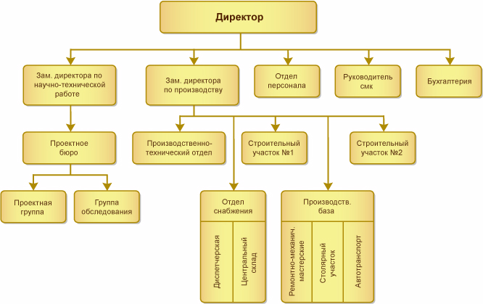
Рисунок 1: Структура ООО НПЦ "Меркурий"

В информационной базе показана работа с документами по проектам:
- ЗАО "Клауст" – реконструкция холодного склада завода (директор Сергеев О.П.),
- ООО "Сентинель" – реконструкция здания торгово-развлекательного центра,
- ОАО "Плазма" – капитальный ремонт административного здания,
- УВО при УВД Самарской области – строительство административного здания (ул. Воропаева д.12),
- ОАО "Саратовский мясокомбинат" – гидроизоляция стен и сооружений насосной станции.
Демонстрационную базу коммерческого предприятия рекомендуется использовать под ключевыми пользователями:
- Федоров О.П., директор
- Фролова Е.М., секретарь
- Великанова Л.А., ответственная за НСИ
- Воронцова О.М., руководитель отдела персонала
- Зеленец Н.В., руководитель отдела бухгалтерии
- Петров И.С., руководитель проектного бюро
- Белугин М.А., руководитель отдела производства
- Николаев Д.А., руководитель отдела снабжения
- Смирнов В.Д., руководитель производственно-технического отдела
- Мамонтов В.А., руководитель строительного участка №1
- Мишин С.А., руководитель юридического отдела

Справочники

Справочник «Документы внутренние».

Справочник "Документы внутренние" служит для учета официальных информационно-справочных или организационно-распорядительных документов.
В структуру папок для внутренних документов входят:
- Бухгалтерия;
- Годовые итоги;
- Договоры;
- Информационно-справочные документы;
- Отдел персонала;
- Отдел технической поддержки;
- Приказы;
- Проектное бюро;
- Производство;
- Регламенты;
- Секретариат;
- Служебные записки.

Таблица 1: Реквизиты регистрационной карты «Внутренний документ»
Название реквизита | Тип ввода | Источник | Примечание
Общие сведения:
Вид документа | Единичный выбор | Выбор из справочника типов
Регистрационный № | Текст
От | Дата | Выбор
Наименование документа | Текст
Краткое содержание | Текст
Наша организация:
Организация | Текст |  | Возможность создания шаблонов полей
Подписал | Единичный выбор | Выбор из справочника сотрудников
Подготовил | Единичный выбор | Выбор из справочника сотрудников
Подразделение | Текст |  | Возможность создания шаблонов полей
Комментарий | Текст
Реквизиты:
Папка | Текст |  | Возможность создания шаблонов полей
Гриф | Текст |  | Возможность создания шаблонов полей
Вопрос | Текст |  | Возможность создания шаблонов полей
Проект | Текст |  | Возможность создания шаблонов полей
Состояние | Текст
Ответственный | Единичный выбор | Выбор из справочника сотрудников
Хранение:
Состав | Текст
В дело | Текст |  | Возможность создания шаблонов полей
Файлы:
Файл | Файл
Резолюции:
Резолюция | Текст
Визы:
Виза | Текст
Связи:
Связанные документы | Ссылка |  | Связь с любым документом из любой базы
Категории:
Категория документа | Единичный выбор | Выбор из справочника типов

В разделе отчетов создано 5 подразделов. Имеется возможность создания дополнительных отчетов.
В подразделе «Внутренние документы» создано 5 отчетных форм:
- Список внутренних документов;
- Список внутренних документов с истекающим сроком действия через 2 дня;
- Список внутренних документов с истекающим сроком исполнения через 2 дня;
- Список внутренних документов с истекшим сроком действия;
- Список просроченных внутренних документов.
В разделе «Контрольные» создано 7 отчетных форм:
- Договоры с истекающим сроком действия;
- Расторгнутые договоры;
- Сопроводительные документы по договору;
- Список внутренних документов с истекающим сроком действия через 2 дня;
- Список внутренних документов с истекающим сроком исполнения через 2 дня;
- Список документов, не имеющих скан-копий оригиналов;
- Список неотработанных документов.
В разделе «О просрочке» создано 3 отчетных форм:
- Список внутренних документов с истекшим сроком действия;
- Список неотработанных документов;
- Список просроченных внутренних документов.
В разделе «По всем документам» создано 2 отчетные формы:
- Список документов, не имеющих скан-копий оригиналов;
- Список неотработанных документов.
В разделе «По договорам» создано 4 отчетные формы:
- Договоры с истекающим сроком действия;
- Расторгнутые договоры;
- Сопроводительные документы по договору;
- Список заключенных договоров.

Справочник «Структура предприятия».

В данном справочнике описывается иерархия подразделений компании с точки зрения управленческого учета. Для каждого подразделения указывается Наименование и Руководитель.
В структуре выделено 11 подразделений:

Таблица 2: Справочник "Структура предприятия"
Наименование подразделения | Руководитель
Администрация: | Федоров О.П.
Бухгалтерия: | Зеленец Н.В.
Отдел персонала: | Воронцова О.В.
Проектное бюро: | Петров И.С.
Производство: | Белугин М.А.
Отдел снабжения | Николаев Д.А.
Производственно-технический отдел | Смирнов В.Д.
Строительный участок №1 | Мамонтов В.А.
Секретариат | Великанова Л.А.
Тех. поддержка | Ковалев С.Д.
Юридический отдел | Мишин С.А.

Таблица 3: Реквизиты регистрационной карты справочника "Структура предприятия"
Название реквизита | Тип ввода | Источник | Примечание
Наименование | Текст
Руководитель | Текст |  | Возможность создания шаблонов полей
График работы | Текст |  | Возможность создания шаблонов полей
Вышестоящее подразделение | Текст |  | Возможность создания шаблонов полей
Комментарий | Текст

В дальнейшем данные из этого справочника используются при проектировании шаблонов бизнес процессов, выполнении процессов, построения отчетов и т.д.

Справочник «Должности»

Справочник применяется для ведения списков должностей в организации "Строительный холдинг "Меркурий".
В структуре выделено 8 должностей:
- Директор;
- Главный бухгалтер;
- Руководитель отдела;
- Руководитель проектного бюро;
- Секретарь;
- Системный администратор;
- Специалист;
- Управляющий делами.

Таблица 4: Реквизиты регистрационной карты «Создание должности»
Название реквизита | Тип ввода | Источник
Главное:
Наименование | Текст
Присоединенные файлы:
Файл | Файл
Сотрудники:
Сотрудник | Множественный выбор | Выбор из справочника сотрудников

Данные справочника применяются во время заполнения информации об ответственных лицах организации.

Справочник «Виды работ»

Данный справочник предназначен для организации учета и хранения документов в разрезе видов производимых работ.
При начале работы программы справочник содержит следующие предопределенные элементы:
- Взаимодействие;
- Потери;
- Работа с документами.
Подраздел «Взаимодействие» включает в себя следующие группы:
- Переговоры с партнерами;
- Планирование;
- Подготовка и проведение презентаций;
- Совещания, обсуждения;
- Телефонные переговоры;
- Чтение почты; переписка.
Подраздел «Потери» включает в себя следующие группы:
- Вынужденный простой;
- Дорога;
- Обед.
Подраздел «Работа с документами» включает в себя следующие группы:
- Подготовка документов;
- Проверка договоров;
- Рассмотрение документов;
- Регистрация документов;
- Согласование договоров;
- Согласование документов;
- Составление договоров;
- Утверждение документов.
Справочник может быть дополнен произвольным количеством видов документов и относящихся к ним групп.

Таблица 5: Реквизиты регистрационной карты «Вид работ (создание)»
Название реквизита | Тип ввода | Источник | Примечание
Наименование | Текст
Код | Автоматически на основании наименования | Перечень видов работ
Группа | Единичный выбор из списка | Справочник групп видов работ
Вид времени | Единичный выбор | Выбор из списка | Рабочее/Не рабочее

Таблица 6: Реквизиты регистрационной карты «Виды работ (создание группы)»
Название реквизита | Тип ввода | Источник | Примечание
Наименование | Текст
Код | Автоматически на основании наименования | Справочник видов работ
Группа | Текст |  | Возможность создания шаблонов полей
Данные справочника применяются во время предоставления отчетов о деятельности организации в разрезе выполненных видов работ.

Справочник «Корреспонденты»

Данный справочник предназначен для учета юридических и физических лиц, с которыми организация "Строительный холдинг "Меркурий" обменивается документами. Сведения из этого справочника применяются, к примеру, во время регистрации входящих и исходящих документов.
Сведения о корреспонденте отображаются на двух панелях. На панели "Главные сведения" учитываются главные описательные данные:
- Наименование;
- ИНН;
- Вид корреспондента;
- Состояние контроля.
На второй панели отображаются краткие сведения выделенного корреспондента:
- Наименование;
- Контактные данные;
- Контактные лица.
В структуре присутствует 15 корреспондентов "Строительного холдинга "Меркурий".

Таблица 7: Реквизиты регистрационной карты «Корреспондент (создание)».
Название реквизита | Тип ввода | Источник | Примечание
Общие сведения:
Наименование | Текст |  | Возможность создания шаблонов полей
Вид корреспондента | Единичный выбор | Выбор из списка | ЮЛ/ФЗ/ИП/ЮЛ за пределами РФ.  Заданный вид корреспондента задает перечень полей карточки, набор добавочных параметров, правила правильного ввода ИНН,КПП, ОКПО.
Входит в группу | Текст |  | Возможность создания шаблонов полей
Полное наименование | Текст |  | Возможность создания шаблонов полей
ИНН | Числа |  | Возможность создания шаблонов полей
КПП | Числа
Код по ОКПО | Текст
ОГРН | Текст
Банковский счет | Числа
Ответственный | Единичный выбор | Выбор из справочника сотрудников
Комментарий | Текст
Адреса и телефоны:
Email | Текст
Почтовый адрес | Текст
Телефон | Текст
Фактический адрес | Текст
Юридический адрес | Текст
Сайт | Текст
Контактные лица:
Наименование | Текст
Адреса, телефоны | Текст
Свойства:
Свойства |  |  | Автоматически, на основании внесенных данных

В разделе отчетов по корреспондентам создано 3 отчетные формы:
- Документооборот по корреспондентам;
- Документы, находящиеся у корреспондентов;
- Документы, не возвращенные в срок корреспондентами.
Имеется возможность создания дополнительных отчетов.

Процессы 1С:Документооборот.

В данной версии 1С:Документооборот для "Строительного холдинга "Меркурий" реализована возможность использования 12-ти бизнес- процессов:
- Исполнение;
- Ознакомление;
- Поручение;
- Рассмотрение;
- Регистрация;
- Согласование;
- Утверждение;
- Приглашение;
- Комплексный процесс;
- Обработка внутреннего документа;
- Обработка входящего документа;
- Обработка исходящего документа.
Задачи можно назначать не только конкретным исполнителям, но и ролям. Также задачу можно адресовать пользователям, определяемым следующими автоподстановками:
- Все руководители автора бизнес-процесса;
- Все подчиненные автора бизнес-процесса;
- Непосредственный руководитель автора документа;
- Все руководители автора документа.
Для работы с процессами пользователи с ролями «Директор», «Управляющий делами», «Секретарь», «Руководитель юридической службы», «Сотрудник отдела снабжения» должны обладать практическими навыками работы с Интернет-ресурсами средствами веб-браузеров.

Процесс «Поручение».

Данный процесс используется для выдачи поручения одному сотруднику и его дальнейшей проверки. Процесс «Поручение» может быть подготовлен и запущен на основании любого документа, введенного в систему.

Таблица 8: Роли процесса "Рассмотрение"
Наименование роли | Описание роли (перечень функций)
Директор– участник системы документооборота – Федоров О.П. | - передача поручения по документу;  - контроль работ по документу.
Управляющий делами –сотрудник участника системы документооборота, ответственный за ведение делопроизводства, являющийся пользователем – Петров И.С. | - передача поручения по документу;  - исполнение поручения по документу;  - контроль работ по документу.
Секретарь – помощник директора участника системы документооборота, имеющий право выполнять действия за своего директора –Великанова Л.А. | - передача поручения по документу;  - контроль работ по документу.
Руководитель юридической службы – сотрудник участника системы документооборота, ответственный за ведение делопроизводства, являющийся пользователем Системы – Мишин С.А. | - передача поручения по документу;  - исполнение поручения по документу;  - контроль работ по документу.
Сотрудник отдела снабжения – сотрудник участника системы документооборота, не являющийся руководителем подразделения или ответственным за ведение делопроизводства, являющийся пользователем 1С:Документооборот –Николаев Д.А. | - исполнение поручения по документу.

Таблица 9: Состав полей регистрационной карточки документа типа «Поручение»
Название реквизита | Тип ввода | Источник | Примечание
Поручение:
Что нужно сделать | Текст
Важность | Единичный выбор из списка | Перечень состояний документа | Высокая/Обычная/Низка
Описание | Текст
Кому | Единичный выбор из списка | Справочник сотрудников
Срок | Дата, время
Проверить | Единичный выбор из списка | Справочник сотрудников | По умолчанию контролёр = автор документа
На контроле | Единичный выбор из списка | Справочник сотрудников
Дополнительно:
Стартовал | Дата, время |  | Автоматически, исходя из даты создания
Завершен | Автоматически на основании событий | Перечень состояний документа | Да/Нет
Проект/задача | Текст |  | Возможность создания шаблонов полей
Автор | Единичный выбор из списка | Справочник сотрудников
Трудозатраты | Единичный выбор из списка | Справочник трудозатрат
Задачи:
Задачи в работе | Автоматически |  | Фиксируется при создании документа
Все процессы и задачи | Автоматически |  | Фиксируется при создании документа

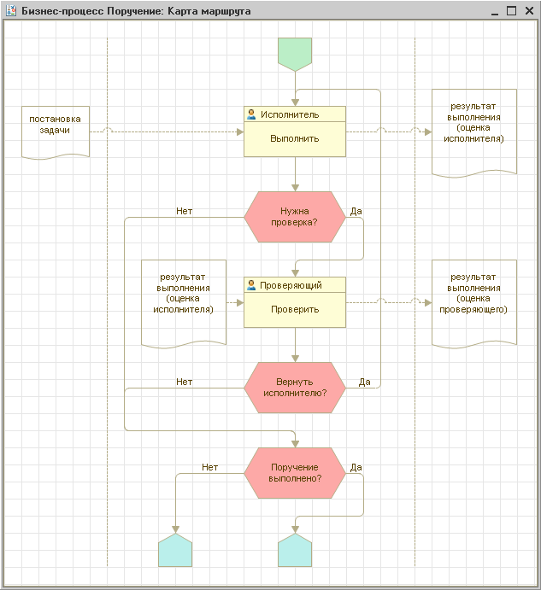
Рисунок 2: Маршрут следования процесса «Поручение»

Процесс «Рассмотрение»

Данный бизнес-процесс используется для передачи входящего или внутреннего документа ответственному лицу на рассмотрение. При создании бизнес-процесса автор может вписать проект резолюции, чтобы помочь ответственному лицу принять решение при рассмотрении документа.
Для применения процесса «Рассмотрение» должны быть предусмотрены следующие роли:

Таблица 10: Роли процесса "Рассмотрение"
Наименование роли | Описание роли (перечень функций)
Директор– участник системы документооборота – Федоров О.П. | - передача документа на рассмотрение;  - контроль работ по документу;  - рассмотрение документа;  - подготовка резолюций по документу.
Управляющий делами –сотрудник участника системы документооборота, ответственный за ведение делопроизводства, являющийся пользователем Системы – Петров И.С. | - передача документа на рассмотрение;  - контроль работ по документу;  - рассмотрение документа;  - подготовка резолюций по документу.
Секретарь – помощник директора участника системы документооборота, имеющий право выполнять действия в 1С:Документооборот за своего директора –Великанова Л.А. | - передача документа на рассмотрение;  - контроль работ по документу.
Руководитель юридической службы – сотрудник участника системы документооборота, ответственный за ведение делопроизводства, являющийся пользователем Системы – Мишин С.А. | - передача документа на рассмотрение;  - контроль работ по документу;  - рассмотрение документа;  - подготовка резолюций по документу.
Сотрудник отдела снабжения – сотрудник участника системы документооборота, не являющийся руководителем подразделения или ответственным за ведение делопроизводства, являющийся пользователем 1С:Документооборот –Николаев Д.А. | - рассмотрение документа;  - подготовка резолюций по документу.

Таблица 11: Состав полей регистрационной карточки документа типа «Рассмотрение»:
Название реквизита | Тип ввода | Источник | Примечание
Рассмотрение:
Что нужно сделать | Текст
Важность | Единичный выбор из списка | Перечень состояний документа | Высокая/Обычная/Низка
Описание | Текст
Получатель | Email
Кому | Единичный выбор из списка | Справочник сотрудников
Срок | Дата, время
Комментарий | Текст
Дополнительно:
Стартовал | Дата, время |  | Автоматически, исходя из даты создания
Завершен | Автоматически на основании событий документа | Перечень состояний документа | Да/Нет
Проект/задача | Текст |  | Возможность создания шаблонов полей
Автор | Единичный выбор из списка | Справочник сотрудников
Трудозатраты | Единичный выбор из списка | Справочник трудозатрат
Задачи:
Задачи в работе | Автоматически |  | Фиксируется при создании документа
Все процессы и задачи | Автоматически |  | Фиксируется при создании документа
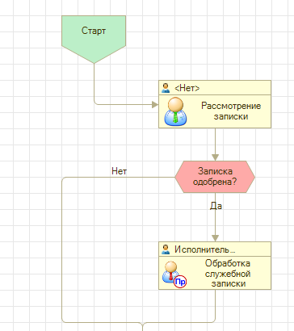
Рисунок 3: Маршрут следования процесса «Рассмотрение»:

Процесс «Исполнение».

Данный процесс используется руководителями для быстрого оформления исполнения, но в отличие от поручения используется для нескольких исполнителей с общим сроком. Т.е. документ передается на исполнение всем пользователям по списку и контролеру для соблюдения исполнительской дисциплины. Один из пользователей может быть назначен ответственным исполнителем.
Для применения процесса «Исполнение» предусмотрены следующие роли:

Таблица 12: Роли процесса "Исполнение"
Наименование роли | Описание роли (перечень функций)
Директор – участник системы документооборота – Федоров О.П. | - передача исполнения по документу;  - контроль работ по документу.
Управляющий делами –сотрудник участника системы документооборота, ответственный за ведение делопроизводства, являющийся пользователем Системы – Петров И.С. | - передача исполнения по документу;  - исполнение по документу;  - контроль работ по документу.
Секретарь – помощник директора участника системы документооборота, имеющий право выполнять действия в 1С:Документооборот за своего директора –Великанова Л.А. | - передача исполнения по документу;  - контроль работ по документу.
Руководитель юридической службы – сотрудник участника системы документооборота, ответственный за ведение делопроизводства, являющийся пользователем Системы – Мишин С.А. | - передача исполнения по документу;  - исполнение по документу;  - контроль работ по документу.
Сотрудник отдела снабжения – сотрудник участника системы документооборота, не являющийся руководителем подразделения или ответственным за ведение делопроизводства, являющийся пользователем 1С:Документооборот –Николаев Д.А. | - исполнение по документу.

Таблица 13: Состав полей регистрационной карточки документа типа «Исполнение»:
Название реквизита | Тип ввода | Источник | Примечание
Исполнение:
Что нужно сделать | Текст
Важность | Единичный выбор из списка | Перечень состояний документа | Высокая/Обычная/Низка
Описание | Текст
Получатель | Email
Исполнители | Единичный выбор из списка | Справочник сотрудников
Срок (общий) | Дата, время
На контроле | Единичный выбор из списка | Справочник сотрудников | По умолчанию контролёр = автор документа
Проверить | Единичный выбор из списка | Справочник сотрудников
Дополнительно:
Стартовал | Дата, время |  | Автоматически, исходя из даты создания
Завершен | Автоматически на основании событий документа | Перечень состояний документа | Да/Нет
Проект/задача | Текст |  | Возможность создания шаблонов полей
Автор | Единичный выбор из списка | Справочник сотрудников
Трудозатраты | Единичный выбор из списка | Справочник трудозатрат
Задачи:
Задачи в работе | Автоматически |  | Фиксируется при создании документа
Все процессы и задачи | Автоматически |  | Фиксируется при создании документа
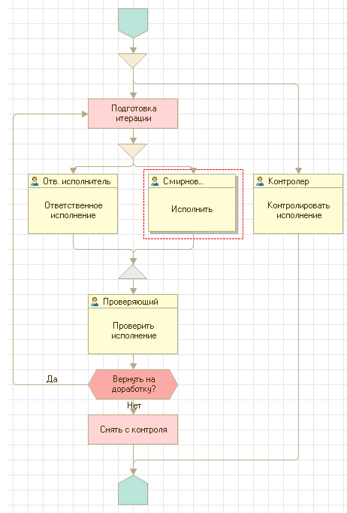
Рисунок 4: Маршрут следования процесса «Исполнение»:

Процесс «Согласование».

Данный процесс используется любым сотрудником для обхода документом всех участников согласования (рецензентов) по заранее составленному списку, после чего документ возвращается к автору (инициатору бизнес-процесса). В результатеприложенные к такому бизнес-процессу документы попадают на согласование указанным респондентам и потом возвращаются к автору бизнес-процесса для ознакомления с результатами согласования или отправки на повторное согласование.
Для применения процесса «Согласование» предусмотрены следующие роли:

Таблица 14: Роли процесса "Согласование"
Наименование роли | Описание роли (перечень функций)
Директор– участник системы документооборота – Федоров О.П. | - поиск и просмотр документа;  - подготовка документа;  - передача документа на согласование;  - согласование документа;  - контроль работ по документу.
Управляющий делами –сотрудник участника системы документооборота, ответственный за ведение делопроизводства, являющийся пользователем Системы – Петров И.С. | - поиск и просмотр документа;  - подготовка документа;  - передача документа на согласование;  - согласование документа;  - контроль работ по документу.
Секретарь – помощник директора участника системы документооборота, имеющий право выполнять действия в 1С:Документооборот за своегодиректора –Великанова Л.А. | - поиск и просмотр документа;  - подготовка документа;  - передача документа на согласование;  - согласование документа;  - контроль работ по документу.
Руководитель юридической службы – сотрудник участника системы документооборота, ответственный за ведение делопроизводства, являющийся пользователем Системы – Мишин С.А. | - поиск и просмотр документа;  - подготовка документа;  - передача документа на согласование;  - согласование документа;  - контроль работ по документу.
Сотрудник отдела снабжения – сотрудник участника системы документооборота, не являющийся руководителем подразделения или ответственным за ведение делопроизводства, являющийся пользователем 1С:Документооборот –Николаев Д.А. | - поиск и просмотр документа;  - подготовка документа;  - передача документа на согласование;  - согласование документа;  - контроль работ по документу.

Таблица 15: Состав полей регистрационной карточки документа типа «Согласование»:
Название реквизита | Тип ввода | Источник | Примечание
Согласование:
Что нужно сделать | Текст
Важность | Единичный выбор из списка | Перечень состояний документа | Высокая/Обычная/Низка
Описание | Текст
Получатель | Email
Направлять | Текст
С кем согласовать | Единичный выбор из списка | Справочник сотрудников
Срок | Числа
Разные сроки | Установить галочку |  | В случае согласия
Дополнительно:
Стартовал | Дата, время |  | Автоматически, исходя из даты создания
Завершен | Автоматически на основании событий документа | Перечень состояний документа | Да/Нет
Проект/задача | Текст |  | Возможность создания шаблонов полей
Автор | Единичный выбор из списка | Справочник сотрудников
Трудозатраты | Единичный выбор из списка | Справочник трудозатрат
Подписывать визы ЭП при согласовании | Установить галочку |  | В случае согласия
Задачи:
Задачи в работе | Автоматически |  | Фиксируется при создании документа
Все процессы и задачи | Автоматически |  | Фиксируется при создании документа
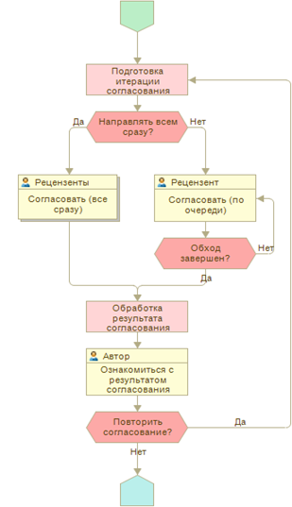
Рисунок 5: Маршрут следования процесса «Согласование»:

Процесс «Ознакомление».

Данный бизнес-процесс может быть подготовлен и запущен на основании любого документа, введенного в систему. С помощью этого бизнес-процесса нужный документ рассылается всем пользователям по списку для ознакомления.
Для применения процесса «Ознакомление» предусмотрены следующие роли:
Таблица 16: Роли процесса "Ознакомление"
Наименование роли | Описание роли (перечень функций)
Директор– участник системы документооборота – Федоров О.П. | - поиск и просмотр документа;  - подготовка документа;  - отправка на ознакомление  - документа;  - ознакомление с документом;  - контроль работ по документу.
Управляющий делами –сотрудник участника системы документооборота, ответственный за ведение делопроизводства, являющийся пользователем Системы – Петров И.С. | - поиск и просмотр документа;  - подготовка документа;  - отправка на ознакомление документа;  - ознакомление с документом;  - контроль работ по документу.
Секретарь – помощник директора участника системы документооборота, имеющий право выполнять действия в 1С:Документооборот за своегодиректора –Великанова Л.А. | - поиск и просмотр документа;  - подготовка документа;  - отправка на ознакомление документа;  - ознакомление с документом;  - контроль работ по документу.
Руководитель юридической службы – сотрудник участника системы документооборота, ответственный за ведение делопроизводства, являющийся пользователем Системы – Мишин С.А. | - поиск и просмотр документа;  - подготовка документа;  - отправка на ознакомление документа;  - ознакомление с документом;  - контроль работ по документу.
Сотрудник отдела снабжения – сотрудник участника системы документооборота, не являющийся руководителем подразделения или ответственным за ведение делопроизводства, являющийся пользователем 1С:Документооборот –Николаев Д.А. | - ознакомление с документом.

Таблица 17: Состав полей регистрационной карточки документа типа «Ознакомление»:

Название реквизита | Тип ввода | Источник | Примечание
Ознакомление:
Что нужно сделать | Текст
Важность | Единичный выбор из списка | Перечень состояний документа | Высокая/Обычная/Низка
Описание | Текст
Получатель | Email
Кому | Единичный выбор из списка | Справочник сотрудников
Срок | Числа
Дополнительно:
Стартовал | Дата, время |  | Автоматически, исходя из даты создания
Завершен | Автоматически на основании событий документа | Перечень состояний документа | Да/Нет
Проект/задача | Текст |  | Возможность создания шаблонов полей
Автор | Единичный выбор из списка | Справочник сотрудников
Трудозатраты | Единичный выбор из списка | Справочник трудозатрат
Задачи:
Задачи в работе | Автоматически |  | Фиксируется при создании документа
Все процессы и задачи | Автоматически |  | Фиксируется при создании документа

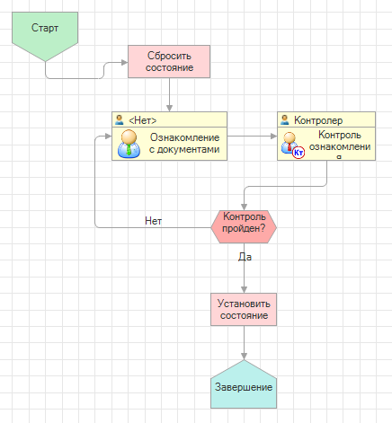
Рисунок 6: Маршрут следования процесса «Ознакомление»:

Входящие и исходящие документы 1С:Документооборот

"1С:Документооборот 8 КОРП" позволяет работать с документами любых типов. Каждый документ сопровождается учетно-регистрационной карточкой, набор реквизитов которой соответствует требованиям нормативной документации.
В конфигурации программы внутренние документы и файлы хранятся в структуре папок с учетом прав доступа.
Структура папок может формироваться в соответствии с организационной структурой предприятия или по типам документов. Каждой папке устанавливается разрешение на выполнение пользователями или группами пользователей различных операций: чтения, добавления, редактирования или удаления.
Дополнительно к этому все данные конфигурации ограничиваются правами доступа в зависимости от видов документов, грифов доступа к документам, групп корреспондентов и групп физических лиц, организаций и вопросов деятельности.
Непосредственно файлы могут храниться как в информационной базе, так и в томах на диске.
1С:Документооборот 8 позволяет вести учет и регистрацию входящей и исходящей корреспонденции. При этом осуществляется автоматическая генерация сквозных регистрационных номеров по сложным правилам.
Регистрация документов производится в соответствии с ГОСТами, типовыми инструкциями и традициями отечественного делопроизводства и сопровождается следующими процессами:
- учет поступивших документов, печать штрих-кодов и регистрационных штампов;
- автоматизация процедуры рассмотрения документов и последующей постановки на контроль;
- оповещение исполнителей;
- поддержка регламентированных сроков исполнения документов;
- формирование дел, передача закрытых дел на архивное хранение или уничтожение;
- последующее формирование отчетов по поступлению и исполнению документов, по просроченным документам.
- Входящие и исходящие документы автоматически связываются в цепочки.

Входящие документы

Справочник "Входящие документы" служит для регистрации и учета регистрации входящих документов как от юридических, так и от физических лиц.
Стандартная схема обработки входящего документа следующая:
- Первичная регистрация входящего документа
- Рассмотрение
- Исполнение

Таблица 18: Реквизиты регистрационной карты «Входящий документ».
Название реквизита | Тип ввода | Источник | Примечание
Реквизиты:
Вид документа | Единичный выбор | Выбор из справочника типов
Регистрационный № | Текст
От | Дата | Выбор
Наименование документа | Текст
Краткое содержание | Текст
От кого:
Отправитель | Единичный выбор | Выбор из справочника организаций
Подписал | Единичный выбор | Выбор из справочника сотрудников
Исходящий от | Дата | Выбор
№ | Число
В ответ на | Текст |  | Возможность создания шаблонов полей
Кому:
Организация | Единичный выбор | Выбор из справочника организаций
Адресат | Единичный выбор | Выбор из справочника сотрудников
Подразделение | Текст |  | Возможность создания шаблонов полей
Получен | Единичный выбор | Выбор из справочника
Реквизиты:
Гриф | Текст |  | Возможность создания шаблонов полей
Вопрос | Текст |  | Возможность создания шаблонов полей
Проект | Текст |  | Возможность создания шаблонов полей
Состояние | Текст
Ответственный | Единичный выбор | Выбор из справочника сотрудников
Хранение:
Состав | Текст
В дело | Текст
Комментарий | Текст
Файлы:
Добавить | Файл
Резолюции:
Резолюция | Текст
Связи:
Связанные документы | Ссылка |  | Связь с любым документом из любой базы
Переадресован:
Переадресован от | Единичный выбор | Выбор из справочника организаций
Контактное лицо | Текст |  | Возможность создания шаблонов полей
Требуется в срок | Дата
Категории:
Категория документа | Единичный выбор | Выбор из справочника типов

В разделе отчетов создано 7 подразделов:
- Список входящих документов;
- Список документов, не имеющих скан-копий оригиналов;
- Список документов, полученных при переадресации;
- Список документов, требующих ответа переадресовавшему;
- Список моих просроченных входящих документов;
- Список неотработанных документов;
- Список переадресованных документов.
Имеется возможность создания дополнительных отчетов.

Исходящие документы.

Исходящий документ может создаваться как сам по себе, так в ответ на входящий документ. Присвоение регистрационного номера исходящему документу выполняется секретарем после того, как документ согласован и утвержден ответственным лицом. После записи исходящего документа, являющегося ответом на входящий, у входящего документа автоматически устанавливается пометка «Отправлен ответ».
Стандартная схема обработки исходящего документа:
- Создание исходящего документа;
- Согласование исходящего документа;
- Утверждение исходящего документа;
- Регистрация исходящего документа.

Таблица 19: Реквизиты регистрационной карты «Исходящий документ».
Название реквизита | Тип ввода | Источник | Примечание
Реквизиты:
Вид документа | Единичный выбор | Выбор из справочника типов
Регистрационный № | Текст
От | Дата | Выбор
Наименование документа | Текст
Краткое содержание | Текст
От кого:
Организация | Единичный выбор | Выбор из справочника организаций
В ответ на | Текст |  | Возможность создания шаблонов полей
Подготовил | Единичный выбор | Выбор из справочника сотрудников
Подразделение | Единичный выбор | Выбор из справочника подразделений
Подписал | Единичный выбор | Выбор из справочника сотрудников
Кому:
Получатель | Единичный выбор | Выбор из справочника организаций
Адресат | Единичный выбор | Выбор из справочника сотрудников
Отправлен | Дата
Способ | Единичный выбор из списка | Перечень способов документа
Реквизиты:
Гриф | Текст |  | Возможность создания шаблонов полей
Вопрос | Текст |  | Возможность создания шаблонов полей
Проект | Текст |  | Возможность создания шаблонов полей
Состояние | Текст
Ответственный | Единичный выбор | Выбор из справочника сотрудников
Хранение:
Состав | Текст
В дело | Текст
Комментарий | Текст
Файлы:
Добавить | Файл
Визы:
Виза | Текст
Связи:
Связанные документы | Ссылка |  | Связь с любым документом из любой базы
Категории:
Категория документа | Единичный выбор | Выбор из справочника типов

В разделе отчетов создано 5 подразделов:
- Исходящие документы, ожидающие ответа;
- Мои исходящие документы, ожидающие ответа;
- Список документов, не имеющих скан-копий оригиналов;
- Список исходящих документов;
- Список неотработанных документов.
Имеется возможность создания дополнительных отчетов.

Список источников:

1С:Документооборот 8 / Официальный сайт 1С // URL: http://v8.1c.ru/doc8/
Ключевые возможности / 1С:Документооборот 8 // URL: http://v8.1c.ru/doc8/2.htm
Описание справочников 1С / Хочу знать 1С // URL: http://howknow1c.ru/rabota-v-1c/spravochniki-1s.html
Описание демонстрационной базы коммерческого предприятия / 1С: Документооборот 8 // URL: http://v8.1c.ru/doc8/demo/comm.htm

